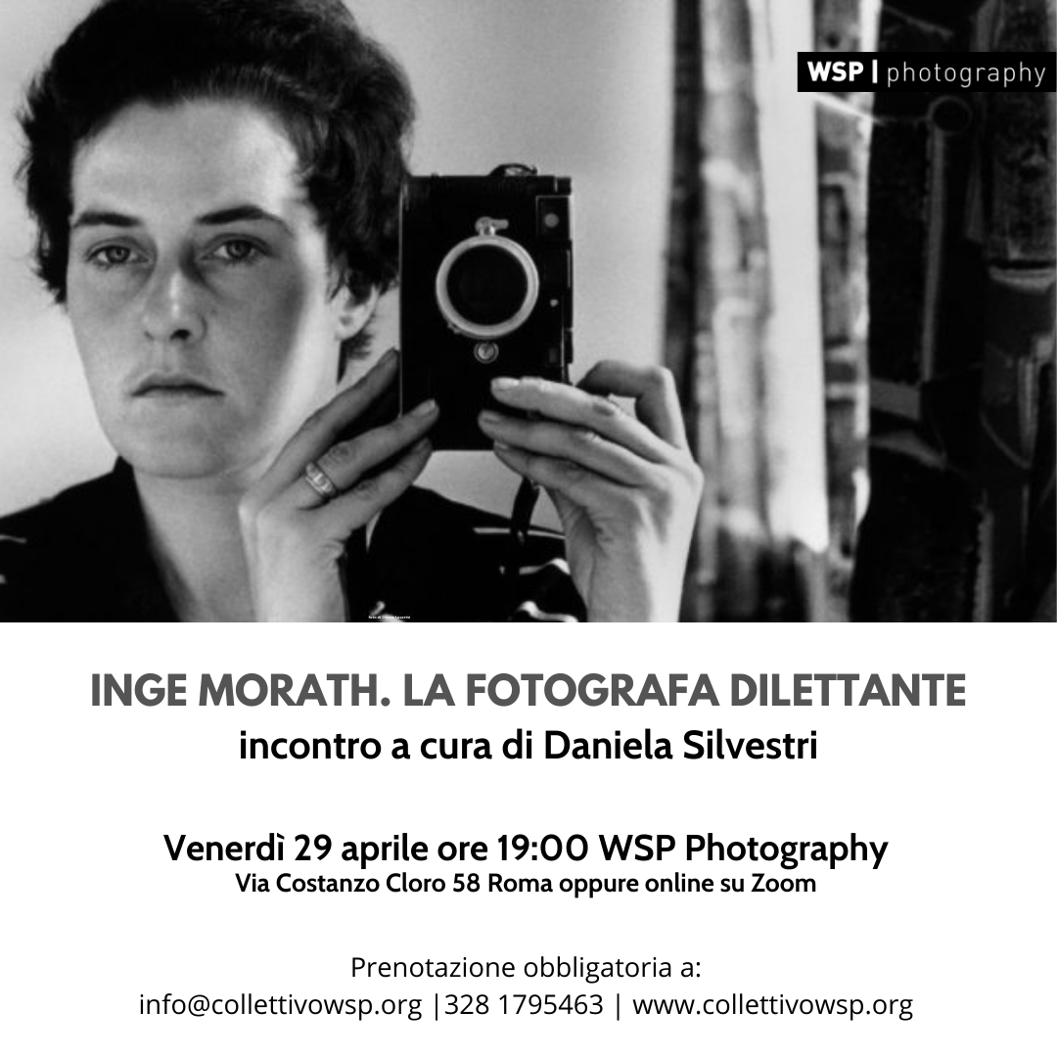

Venerdì 29 aprile dalle ore 19 WSP Photography propone l’incontro gratuito a cura di Daniela Silvestri “Inge Morath: la fotografia dilettante”. Sarà possibile seguire l’incontro presso la sede del WSP in via Costanzo Cloro oppure online su Zoom.

“Ti fidi del tuo occhio, ma non puoi evitare di mettere a nudo la tua anima.”
Viaggiatrice instancabile, poliglotta e donna di profonda cultura, Inge Morath nasce in Austria, nel 1923. I rapporti lavorativi con personalità quali Ernst Haas, Robert Capa e Henri Cartier-Bresson, contribuiscono a determinare l’evoluzione professionale della Morath e il personale stile fotografico nutrito degli ideali umanistici successivi alla Seconda Guerra Mondiale, ma anche della fotografia quale “momento decisivo” come la definì Cartier-Bresson.
Inge Morath è stata, soprattutto, una viaggiatrice. Nel corso della sua carriera ha realizzato reportage fotografici in Spagna, Medio Oriente, Stati Uniti, Russia e Cina, tutti preparati con cura maniacale. La sua conoscenza di diverse lingue straniere le ha permesso di analizzare in profondità ogni situazione e di entrare in contatto diretto e profondo con la gente.
Un incontro per conoscere meglio i lavori della prima fotoreporter donna entrata a far parte della famosa agenzia fotografica Magnum Photos.

Modalità di partecipazione

L’incontro è gratuito. Nel rispetto della normativa vigente, per partecipare all’incontro in sede i posti sono limitati ed è richiesto il Green Pass e l’uso della mascherina.

Per prenotare scrivere a info@collettivowsp.org o chiamare/WhatsApp: 328 1795463
E’ possibile partecipare anche da remoto in modalità streaming, sempre tramite prenotazione via email o telefonica. A ridosso dell’evento vi saranno fornite tutte le informazioni per partecipare.

Venerdì 29 aprile dalle ore 19 WSP Photography propone l’incontro gratuito a cura di Daniela Silvestri “Inge Morath: la fotografia dilettante”. Sarà possibile seguire l’incontro presso la sede del WSP in via Costanzo Cloro oppure online su Zoom.

“Ti fidi del tuo occhio, ma non puoi evitare di mettere a nudo la tua anima.”
Viaggiatrice instancabile, poliglotta e donna di profonda cultura, Inge Morath nasce in Austria, nel 1923. I rapporti lavorativi con personalità quali Ernst Haas, Robert Capa e Henri Cartier-Bresson, contribuiscono a determinare l’evoluzione professionale della Morath e il personale stile fotografico nutrito degli ideali umanistici successivi alla Seconda Guerra Mondiale, ma anche della fotografia quale “momento decisivo” come la definì Cartier-Bresson.
Inge Morath è stata, soprattutto, una viaggiatrice. Nel corso della sua carriera ha realizzato reportage fotografici in Spagna, Medio Oriente, Stati Uniti, Russia e Cina, tutti preparati con cura maniacale. La sua conoscenza di diverse lingue straniere le ha permesso di analizzare in profondità ogni situazione e di entrare in contatto diretto e profondo con la gente.
Un incontro per conoscere meglio i lavori della prima fotoreporter donna entrata a far parte della famosa agenzia fotografica Magnum Photos.

Modalità di partecipazione

L’incontro è gratuito. Nel rispetto della normativa vigente, per partecipare all’incontro in sede i posti sono limitati ed è richiesto il Green Pass e l’uso della mascherina.

Per prenotare scrivere a info@collettivowsp.org o chiamare/WhatsApp: 328 1795463
E’ possibile partecipare anche da remoto in modalità streaming, sempre tramite prenotazione via email o telefonica. A ridosso dell’evento vi saranno fornite tutte le informazioni per partecipare.

